Санкт-Петербургский политехнический университет Петра Великого
Институт прикладной математики и механики
Высшая школа прикладной математики и вычислительной физики

Отчет лабораторной работы №2
по дисциплине “Интервальный анализ”

Выполнил студент группы 5030102/20202
Соколов А.Н.
Проверил Преподаватель
Баженов А.Н.

Санкт-Петербург
2025
- Постановка задачи

Для каждой из двух функций $f_{1}(x)$ и $f_{2}(x)$ на интервале X = [a,b] необходимо:

A. Аналитически или численно найти область значений $ran(f, X)$, построить график Функции на заданном интервале.
B. Вычислить интервальные оценки области значений, используя:
B.1. Естественное интервальное расширение исходного выражения функции.
B.2. Естественное интервальное расширение эквивалентного выражения функции, полученного с помощью схемы Горнера или иного алгебраического преобразования.
B.3. Дифференциальную центрированную форму с центром в разных точках интервала.
B.4. Наклонную центрированную форму с центром в разных точках интервала.
B.5. Бицентрированную форму.
C. Длякаждойполученнойинтервальнойоценкивычислитьвеличину $dist(F(X), ran(f, X))$ – расстояние по Хаусдорфу до точной области значений. Проанализировать точность естественного интервального расширения:
C.1. Найти (аналитически или численно) константу Липшица L для функции f на интервале X. Обосновать свой выбор.
C.2. Используя следствие из теоремы о непрерывности по Липшицу, получить теоретическую оценку погрешности:
$rad(F(X)) ≤ L * rad(X)$
C.3. Сравнить реальную погрешность (полуширину полученного интервала $rad(F(X))$ с теоретической оценкой из пункта (б). Сделать выводы.
D. Сравнить и проанализировать результаты, объяснив наблюдаемую точность или неточность каждого метода
2. Теория

$f_{1}(x) = x^{3} - 3x^{2} + 2, X_{1} = [0, 3]$
$f_{2}(x) = e^{x} - 2x - 1, X_{2} = [-1, 2]$

Обоснование выбора отрезка для $f_{1}(x)$:
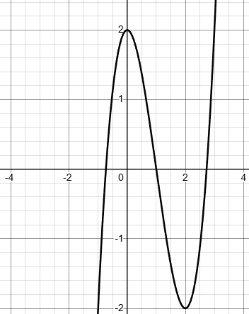
Рис. 1 График функции $y = x^{3} - 3x^{2} + 2$
$f'_{1}(x) = 3x^{2} - 6x = 3x(x - 2)$. Критические точки $f_{1}(x)$ - это 0 и 2. Обе принадлежат отрезку $[0, 3]$.

$f''_{1}(x) = 6x - 6$. Точка перегиба функции $f_{1}(x)$ - это 1, она принадлежит заданному отрезку [0, 3].

Таким образом ran($f_{1}, [0, 3]) = [-2, 2]$.
Обоснование выбора отрезка для $f_{2}(x)$:

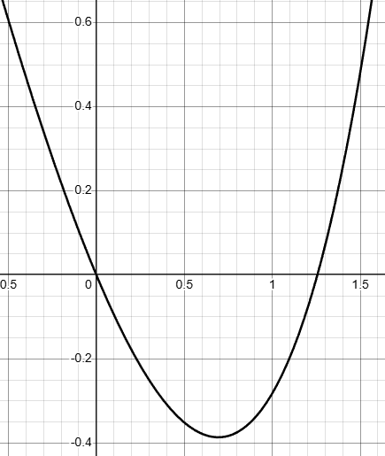
Рис. 2 График функции $y = e^{x} - 2x - 1$

У функции $f_{2}(x)$ существует лишь одна критическая точка, которую можно найти путем решения уравнения $f'_{2}(x) = e^{x} - 2 = 0$. Этой точкой является $ln2 ≈ 0.693$. Решая уравнение $f''_{2}(x) = e^{x} = 0$, обнаружим, что у функции нет точек перегиба.

Таким образом ran($f_{2}, [-1, 2]) = [-0.386, 2.389]$.
Естественное интервальное расширение (natural interval extension) - это метод, при котором каждая переменная x в выражении заменяется интервалом $X = [a, b]$, а все арифметические операции выполняются в интервальной арифметике.

Для $f_{1}$:
$f_{1}(X) = X^{3} - 3X^{2} + 2 = [0, 3]^{3} - 3[0, 3]^{2} + 2 = [0, 27] -$
$- 3[0, 9] + 2 = [-25, 29]$.

Полученная оценка: $F_{nat}(X) = [$-25, 29]

Для $f_{2}$:

$f_{2}(X) = e^{x} - 2x - 1 = [e^{-1}, e^{2}] - 2[-1, 2] - 1 =$
$= [e^{-1} - 5, e^{2} + 1]$

Полученная оценка $F_{nat}(X) = [e^{-1} - 5, e^{2} + 1]$

Схема Горнера позволяет представить многочлен в виде, который уменьшает количество повторяющихся переменных, тем самым снижая эффект зависимости (dependency effect).

Для $f_{1}(x) = (x - 3)x^{2} + 2 = ([0, 3] - 3)[0, 3]^{2} + 2 =$
$= [-3, 0] * [0, 9] + 2 = [-25, 2]$

Полученная оценка: $F_{Horner}(X) = [-25, 2]$

Для $f_{2}$:

$f_{2}(x) = e^{x} - 2(x -1/2) =[e^{-1}, e^{2}] - 2([-1, 2] - 1/2) =$
$= [e^{-1}, e^{2}] - 2([-1.5, 1.5]) = [e^{-1}, e^{2}] - [-3, 3] =$
$= [e^{-1} - 3, e^{2} + 3]$

Полученная оценка: $F_{Horner}(X) = [e^{-1} - 3, e^{2} + 3]$

Дифференциальная центрированная форма (DCF) использует разложение функции в ряд Тейлора первого порядка.
$f(X) = f(c) + f'(X)(X - c)$, где $c$ - центр интервала $X$.

Для $f_{1}$: Пусть c = 1.5, $f_{1}(1.5) = -1.375$
$f'_{1}(x) = 3x^{2} - 6x$

На интервале $[0, 3]$ функция $f'(x)$ имеет минимум в точке x = 1 (потому что $f''(x) = 6x - 6$ и $6x - 6 = 0$ при $x = 1$) и максимум в точке x = 3.

$f'_{1}(1) = 3 * 1^{2} -6*1=-3, f'_{1}(3) = 3*3^{2}-6*3=9$,
откуда $f'_{1}(X) = [-3, 9]$.

$f_{1}(X) = -1.375 + [-3, 9] * [1.5, 1.5] =$
$= [-14.875, 12.125]$

Получена оценка $F_{DCF}(X) = [-14.875, 12.125]$

Для $f_{2}$: Пусть c = 0.5, $f_{2}(0.5) = 1.648$
$f'_{2}(x) = e^{x} - 2$
$f₂'(-1) = e⁻¹ - 2 ≈ 0.367879 - 2 = -1.632121$
$f₂'(2) = e² - 2 ≈ 7.389056 - 2 = 5.389056$

Следовательно, интервал значений производной:
$f₂'(X) = [-1.632121, 5.389056]$

$X - c = [-1, 2] - 0.5 = [-1.5, 1.5]$

$f₂(X) ≈ f₂(c) + f₂'(X) * (X - c)$
$f₂(X) ≈ -0.351279 + ( [-1.632121, 5.389056] * [-1.5, 1.5] )$

Минимум: min(2.4481815, -2.4481815, -8.083584, 8.083584) = -8.083584
Максимум: max(2.4481815, -2.4481815, -8.083584, 8.083584) = 8.083584

f₂(X) ≈ -0.351279 + [-8.083584, 8.083584]
Нижняя граница: -0.351279 + (-8.083584) = -8.434863
Верхняя граница: -0.351279 + 8.083584 = 7.732305

Получена оценка $F_{DCF}(X) = [-8.434863, 7.732305]$

Наклонная центрированная форма (SCF) использует понятие наклонной функции (slope function) s(x,y), которая представляет собой интервал, содержащий все частные производные в интервале [x,y].

$f(X) = f(c) + S(X, c)(X-c)$, где $S(X, c)$ - интервальная оценка наклонной функции.

$S(X, c) = \frac{f(X) - f(c)}{X - c}$

Для $f_{1}$: Пусть c = 1.5, $f_{1}(1.5) = -1.375$
$S_{1}(x, c) = x^{2} - 1.5x - 2.25$

На интервале [0, 3], $S_{1}(x)$ имеет точку минимум в точке x = 0.75 и максимум в точке x = 3:

$S_{1}(0.75) = 0.75^{2} - 1.5*0.75-2.25=-2.8125$
$S_{1}(3) = 3^{2} - 1.5 * 3 - 2.25 = 2.25$
$S_{1}(X, c) = [-2.8125, 2.25]$

$f_{1}(X) =-1.375 + [-2.8125, 2.25] * [-1.5, 1.5] = [-5.594, 2.844]$

Получена оценка: $F_{SCF}(X) = [-5.594, 2.844]$

Для $f_{2}:$ выберем c = 0.5
$f₂(c) = f₂(0.5) = e⁰·⁵ - 2*0.5 - 1$
$e⁰·⁵ ≈ 1.648721$
$f₂(0.5) = 1.648721 - 1 - 1 = -0.351279$

$S(x, c) = [(eˣ - 2x - 1) - (eᶜ - 2c - 1)] / (x - c)$
$= (eˣ - eᶜ)/(x - c) - 2$

$S(x, 0.5) = (eˣ - e⁰·⁵)/(x - 0.5) - 2$

$S(x, 0.5) = e⁰·⁵ * (eˣ⁻⁰·⁵ - 1)/(x - 0.5) - 2$
$= e⁰·⁵ * g(x - 0.5) - 2$

$S(-1, 0.5) = (e⁻¹ - e⁰·⁵)/(-1 - 0.5) - 2$
$= 0.853895 - 2 = -1.146105$

$S(2, 0.5) = (e² - e⁰·⁵)/(2 - 0.5) - 2$
$= 3.826890 - 2 = 1.826890$

$S(X, c) = [-1.146105, 1.826890]$
$X - c = [-1, 2] - 0.5 = [-1.5, 1.5]$
$min(1.7191575, -1.7191575, -2.740335, 2.740335) = -2.740335$
$max(1.7191575, -1.7191575, -2.740335, 2.740335) = 2.740335$

$Таким образом, произведение интервалов равно:[-2.740335, 2.740335]$

$f₂(X) ≈ -0.351279 + [-2.740335, 2.740335]$
$Нижняя граница: -0.351279 + (-2.740335) = -3.091614$
$Верхняя граница: -0.351279 + 2.740335 = 2.389056$

$F_{SCF}(X) = [-3.091614, 2.389056]$

Бицентрированная среднезначная форма определяется как пересечение двух дифференциальных (среднезначных) центрированных форм, взятых в специально подобран ных центрах $с_{*}$ и $с^{*}$:

$f_{bic}(X) = f_{mv}(X, c_{*}) ∩ f_{mv}(X, c^{*})$

$p_{i} = cut(\frac{mid f'_{i}(X)}{rad f'_{i}(X)}, [-1, 1])$

Рассматриваются два варианта бицентрирования:

$BCF_{mv}$ и $BCF_{sl}$ - пересечение двух fmv-форм и двух наклонных форм соответственно.

Для $f_{1}(x) = x^{3} - 3x^{2} + 2, X = [0, 3]:$

- Производная: $f'_{1}(x) = 3x^{2} - 6x$. По отрезку X имеем:
$f'_{1}(X) = [-3, 9], mid f'_{1}(X) = 3, rad f'_{1}(X) = 6$
Поэтому
$p = cut(\frac{3}{6}, [-1, 1]) = 0.5$
Середина и радиус аргумента: $mid X = 1.5$, $radX = 1.5$. Отсюда
$c_{*} = 1.5 - 0.5 * 1.5 = 0.75$
$с^{*} = 1.5 + 0.5 * 1.5 = 2.25$

- $f_{mv}$-оценки $(f_{mv}(X, c) = f(c) + f'(X) * (X - c)):$
$f_{mv}(X, c_{*}) ≈ [-6.01, 20.98],$
$f_{mv}(X, c^{*}) ≈ [-22.04, 4.95]$
Пересечение даёт

$F_{BCF}^{mv}(X) ≈ [-6.01, 4.95]$ полуширина $rad ≈5.48$

- Наклонные формы в тех же центрах ($BCF_{sl})$: вычисляя наклоны $\frac{f(x) - f(c)}{x - c}$ на X относительно каждого центра, получаем интервалы

$f_{sl}(X, c_{*}) ≈ [-5.91, 2.95]$,
$f_{sl}(X, c^{*}) ≈ [-13.18, 2.31]$

их пересечение

$F_{BCF}^{sl}(X) ≈ [-5.91, 2.31]$ полуширина $rad ≈ 4.11$

Для $f_{2}(x):$

$F_{BCF}^{mv}(X) ≈ [-3.41, 3.83]$
$F_{BCF}^{sl}(X) ≈ [-3.03, 2.38]$

Константа Липшица L — максимум модуля производной на интервале:

Для $f_{1}$:

$L_{1} = max|f'_{1}(x)| = 9$

Для $f_{2}$:

$L_{2} = max|f'_{2}(x)| =5.38$

Полуширина интервала:

$rad(A) = \frac{upper(A) - lower(A)}{2}$
$rad(F(X)) ≤ L*rad(X)$

Для $f_{1}$:

$rad(F(X)) ≤ 13.5$

Для $f_{2}$:

$rad(F(X)) ≤ 8.08$

3. Программная реализация

Интерпретатор: Python 3.13.8
Зависимости: requirements.txt (пакетный менеджер pip)
4. Результаты
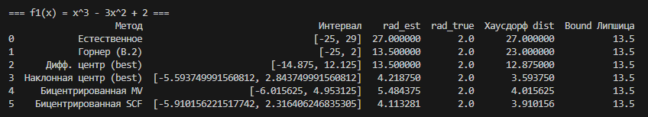
Рис. 3 Таблица результатов работы программы для $f_{1}$

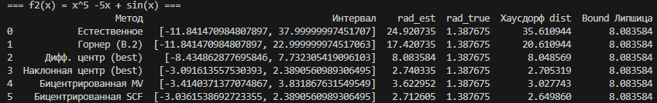
Рис. 4 Таблица результатов работы программы для $f_{2}$

5. Анализ

- Натуральное расширение: простой, но часто сильно переоценивает область значений из-за эффекта зависимости (dependency).
- Схема Горнера: улучшает оценки для полиномов; для функций с тригонометрическими членами эффект зависимости всё ещё заметен.
- Дифференциальная центрированная форма: точность этого метода зависит от ширины интервала производной; если производная сильно колеблется, метод будет давать неточную оценку.
- Наклонная центрированная форма: чаще дает значительное улучшение по сравнению с дифференциальной формой.
- Бицентрированная форма: Это самый точный метод, который использует пересечение интервалов от нескольких оценок, чтобы получить наиболее узкую и точную область значений.

Выводы для $f_{2}(x) = e^{x} - 2x - 1$
- Интервал [-1, 2] обоснован - он покрывает найденные критические точки и точки перегиба.
6. Исходное приложение

interval_analysis/lab2 at main · azya0/interval_analysis

https://github.com/azya0/interval_analysis/tree/main/lab2

